Wychwalamy Boga modlitwą i śpiewem

Cele katechetyczne – wymagania ogólne
– Poznanie prawdy, że śpiewem i muzyką chwalimy Boga
– Przygotowanie dzieci do wychwalania Boga śpiewem w Kościele

Treści nauczania – wymagania szczegółowe
Wiedza
Dziecko:
– wie, jak można wychwalać Boga,
– opowiada o instrumentach muzycznych w kościele.

Umiejętności
Dziecko:
– umie zaśpiewać pieśni wychwalające Boga.

Kształtowane postawy
Dziecko:
– wyraża postawę radosnego chwalenia Boga w Kościele śpiewem,
– radością, śpiewem i muzyką uwielbia Boga.

I. POWITANIE
1. Przywitanie i modlitwa
Zapraszam do modlitwy słowami, którymi Pan Jezus nauczył swoich uczniów: „Ojcze nasz”.
Piosenka: „Chleb z nieba”
https://www.youtube.com/watch?v=XVblDtDEjCs

2. Przypomnienie rymowanki z poprzedniej katechezy
Czy pamiętacie rymowankę, której uczyliśmy się na poprzedniej katechezie?
Idzie Jezus ulicami, my witamy Go kwiatami.

3. Wprowadzenie w temat – wychwalamy Boga
– Jak możemy chwalić Boga?
Możemy wychwalać Boga słowem, czyli modlić się. Możemy także chwałę Bogu wyśpiewać – wtedy czynimy to za pomocą pieśni (piosenek) i to też będzie naszą modlitwą.

II. ZAPROSZENIE DO WYCHWALANIA BOGA
1. Piosenka z gestami
Nauczymy się piosenki, którą będziemy wychwalać Boga.
Cieszę się, alleluja

Ref. Cieszę się (rysujemy palcem uśmiech na twarzy)
Alleluja (podnosimy ręce do góry w geście uwielbienia)
Całym ciałem Panu chwałę
Oddawać chcę
Ręką prawą (machamy prawą ręką)
D ręką lewą (machamy lewą ręką)
Nogą prawą, nogą prawą (machamy prawą nogą)
Nogą lewą też (machamy lewą nogą)

2. Muzyka w kościele
Będąc w kościele, na pewno słyszeliście śpiew i muzykę.
Organy – instrument, w którym powietrze przepływa przez piszczałki i wydobywa z nich dźwięki. Na organach gra organista. Ten instrument pomaga nam w śpiewie.

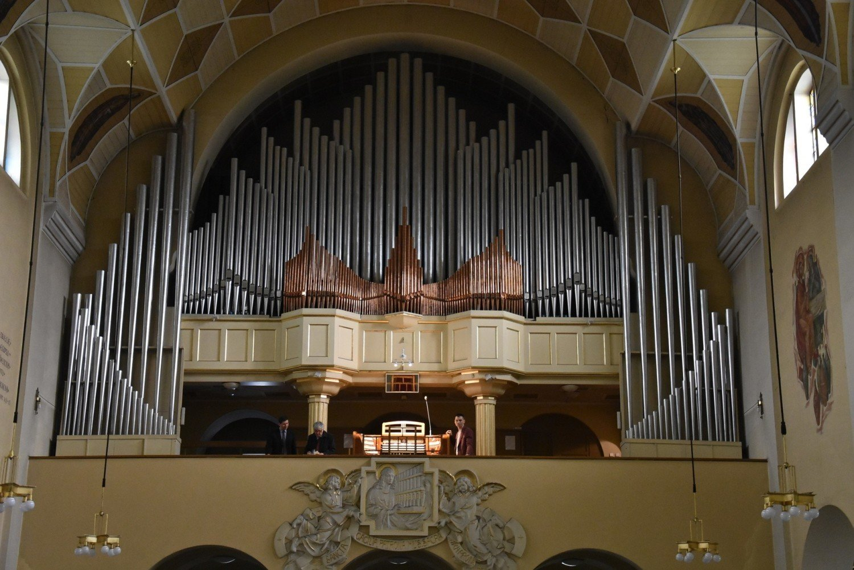

– Jakie inne instrumenty widzieliście i słyszeliście w kościele?
W kościele słychać często chór parafialny. Chór to grupa ludzi, którzy potrafią pięknie śpiewać. Grupę dzieci, które śpiewają w kościele, nazywamy scholą. Bardzo ważne jest, by śpiewać w czasie Mszy św. razem ze wszystkimi. Święty Augustyn powiedział nawet, że ten, kto śpiewa, modli się podwójnie.

III. ODPOWIEDŹ POPRZEZ WYCHWALANIE BOGA GRANIEM I ŚPIEWANIEM
1. Praca z ilustracją lub podręcznikiem
Pokoloruj online: http://www.supercoloring.com/pl/kolorowanki/jezus-z-dziecmi

2. Piosenka
Piosenka:
Dziękuję Ci za te wszystkie noce i dni: https://www.youtube.com/watch?v=QMmA1AVdl6s

IV. POŻEGNANIE
1. Modlitwa
Zapraszam dzieci do uwielbienia – wychwalania Boga modlitwą.
Będziemy powtarzać: „Dziękujemy i chwalimy Cię”.
K.: Boże, dziękujemy Ci za nasze życie.
Dz.: Dziękujemy i chwalimy Cię.
K.: Dziękujemy za piękny świat, który nas otacza.
Dziękujemy za nasze życie i zdrowie.
Dziękujemy za nasze rodziny.
Dziękujemy za nauczycieli i katechetów.
Dziękujemy za dzisiejszy dzień, który nam dałeś

2. Praca z rymowanką
K. prosi dzieci o powtórzenie rymowanki.
Kiedy gramy i śpiewamy
Swego Boga wychwalamy

